 | ISTITUTO STATALE D’ISTRUZIONE SECONDARIA SUPERIORE “G. B. NOVELLI ”  Liceo delle Scienze Umane – Liceo Economico Sociale −Liceo Linguistico  Istituto Professionale Abbigliamento e Moda – Istituto Professionale Industria e Artigianato per il made in Italy (Tessile-Abbigliamento)  Istituto Professionale Servizi socio-sanitari– Istituto Professionale Servizi per la sanita' e l'assistenza sociale  Istituto Professionale Servizi per l’Enogastronomia e l’ospitalità alberghiera – Istituto Professionale Enogastronomia e ospitalità alberghiera  Via G.B. Novelli, N° 1 81025 MARCIANISE (CE) Codice Fiscale : 80102490614 – Distretto Scolastico n° 14  Segr. Tel :0823-511909 – Fax 0823-511834 VicedirigenzaTel :0823-580019 Tel Dirigente Scolastico : 0823-511863  E-mail :ceis01100n@istruzione.itE-mail certificata (PEC) : ceis01100n@pec.istruzione.itSito Web :www.istitutonovelli.edu.it | 
Prot. N. 5474/04-06 Marcianise, 12/03/2021

AGLI STUDENTI DELLE CLASSI QUINTE
A. S. 2020/2021

COMUNICAZIONE N. 54

Oggetto: Orientamento in uscita classi quinte - A. S. 2020/2021

Si comunica agli studenti in intestazione che l’Università Suor Orsola Benincasa di Napoli presenta i suoi Corsi di laurea triennali e a ciclo unico.
Gli studenti interessati potranno interagire online con i Responsabili dei Corsi, con i docenti e i tutor, con lo staff del Servizio di Orientamento e di tutti gli altri servizi al fine di raccogliere informazioni ed esperienze utili per la scelta del proprio percorso formativo.
Gli incontri si terranno sulla piattaforma "Google Meet".
Gli incontri di presentazione in edizione digitale si terranno dal 22 al 26 Marzo 2021.
Programma e prenotazioni su www.unisob.na.it/openweek
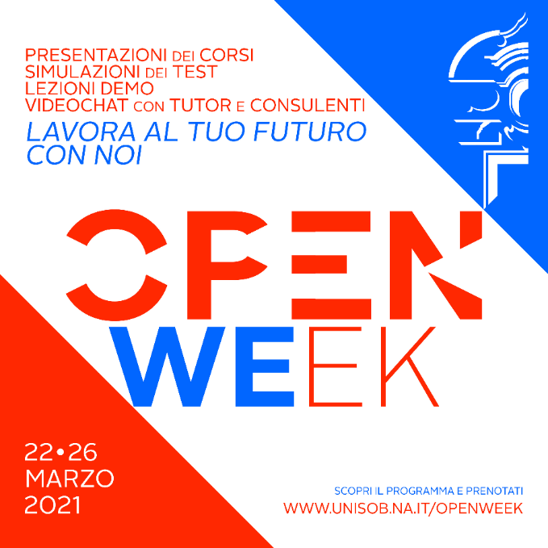

IL REFERENTE PER L’ORIENTAMENTO
Prof. Peluso Vincenzo

IL DIRIGENTE SCOLASTICO
Prof.ssa Emma Marchitto

